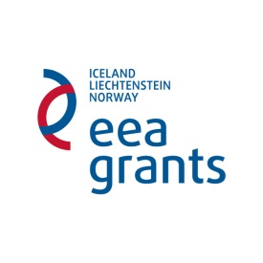

Oktatói célú mobilitás munkaterv minimum tartalma

- Alapinformációk
- Név
- Intézményen belüli beosztás
- Fogadó intézmény neve / kapcsolattartó (név, email)
- Szakterület
- Oktatás szintje
- Oktatás nyelve
- A fogadó intézményen belül azon diákok száma, akik részesülnek az oktatói tevékenységből
- Oktatott órák száma
- Napok száma
- Mobilitás célja
- Oktatási program tartalma
- A résztvevő feladatai a mobilitás előtt és után
- A résztvevő mentorálása a mobilitás előtt, alatt és után
- Fejlesztendő kompetenciák és az ehhez szükséges teendők
- Mi lesz a hozzáadott értéke az útnak / várható eredmények és hatások (küldő és fogadó intézmény, valamint a személyes szakmai életút szempontjából)
- Várható eredmények
- A jóváhagyott munkatervet a Kedvezményezett, valamint a Küldő és a Fogadó Intézmény aláírásával kell ellátni

